M e g h í v ó

A BTSSZ „Rockenbauer Pál” Túravezetők Klubja szeretettel meghív minden túravezetőt és túrázót A 2024. évnyitó klubnapjára, amelyet 2024. január 8-án hétfőn 16.00-kor
Bp.V. ker. Curia utca 3-ban a földszinti Nagyteremben tartanak.
Programok:

Kenyeres Oszkár
szerkesztő és riporter főszereplő

Hazajárók
címmel tart előadást

Dr. Négyesi Mária
egyetemi tanár
India
címmel tart előadás
Hazajárók India Dévprajág
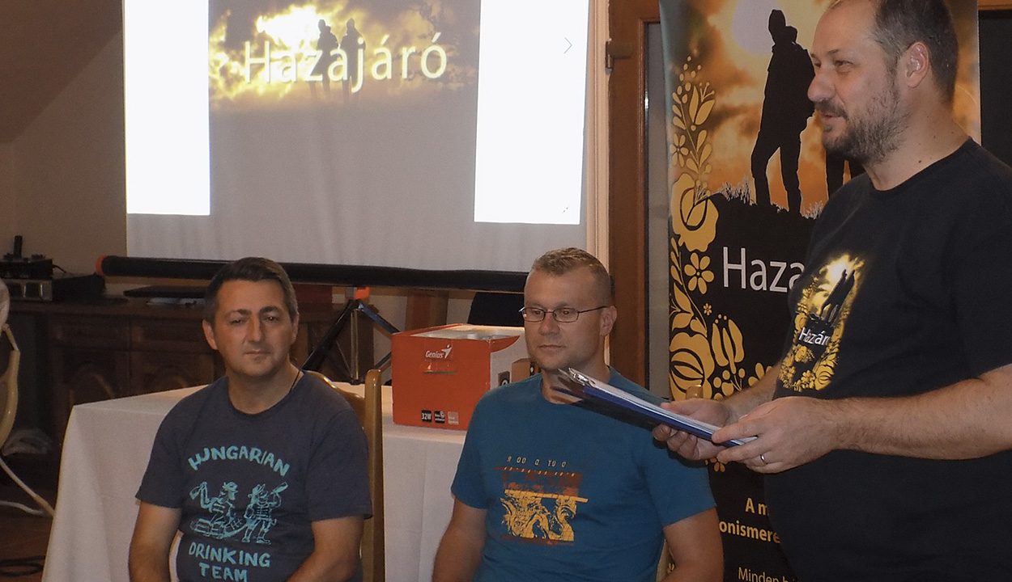 
Minden érdeklődőt szeretettel várunk!
A programok változhatnak!

Matolcsi György és Kovács Tamás

